Zehnder Schulungs- und Vertriebsoffensive 2024

Raumklimaspezialist setzt Fokus weiterhin auf individuelle Kundenansprache im neuen Center of Climate
Lahr, November 2023. Der Raumklimaspezialist Zehnder wird auch im nächsten Jahr seinen Fokus in der Kundenansprache auf eine individuelle und serviceorientierte Betreuung seiner Marktpartner setzen. Einen Schwerpunkt wird dabei das in weiten Teilen neu konzipierte Schulungsangebot der Zehnder Akademie darstellen – sowohl in Präsenzen im Zehnder Center of Climate wie auch als digitale Option. Zudem wird den Schulungsteilnehmenden die Möglichkeit geboten, Einblicke hinter die Kulissen der Produktion in Lahr zu erhalten und den Markenerlebnisraum im Center of Climate zu erleben. Um seine Ressourcen zu bündeln, wird Zehnder nächstes Jahr auf eine Teilnahme an den Regionalmessen verzichten.
Zur Stärkung der persönlichen Kundennähe bietet die Zehnder Akademie allen Marktpartnern in den hochmodernen Räumlichkeiten des im Frühjahr 2023 eröffneten Center of Climate ein komplett überarbeitetes Schulungsangebot. Die aktuell an die Marktsituation angepassten Lerninhalte sind dabei modular aufgebaut und unterscheiden sich in Basis- und Experten-Trainings. Darüber hinaus laden attraktive Schulungsmodule zum praktischen Anschauungsunterricht ein. Alternativ zur Präsenzschulung wurden alle Lerninhalte auch auf die spezifischen Online-Bedürfnisse zugeschnitten und können über die Wissensplattform der Zehnder Digital Akademie abgerufen werden.
Zehnder wird außerdem seine proaktiven Vertriebsmaßnahmen verstärken und die Kunden zu individuell angepassten und geführten Rundgängen durch das Werk in Lahr sowie den Markenerlebnisraum im Center of Climate einladen. Dort erleben die Besucher nach dem Motto „Pure Living – Gesundes Wohnen und Arbeiten mit Zehnder“ hautnah alle Kompetenzbereiche von Zehnder: Design-Heizkörper, Komfortlüftung, Heiz- und Kühldecken sowie industrielle Luftreinigungssysteme. Seine persönliche und nachhaltige Ansprache der Marktpartner wird Zehnder auch über AUFWIND, seinem Partnerprogramm für Lüftungsexperten, weiter forcieren.
Um seine Ressourcen zu bündeln und sich ganz auf die genannten Schulungs- und Vertriebsaktivitäten zu konzentrieren, verzichtet Zehnder nächstes Jahr auf eine Teilnahme an den Regionalmessen in Essen, Nürnberg und Hamburg. Die Nichtteilnahme an den nächstjährigen Regionalmessen bedeutet für Zehnder jedoch keineswegs eine allgemeine Abkehr von Messen. Grundsätzlich schätzt Zehnder die Messe nach wie vor als wichtiges Kommunikationsinstrument und bewertet zukünftige Messeteilnahmen auch weiterhin immer aktualitätsbezogen.
ENDE

Zehnder-Pressestelle:
Sage & Schreibe Public Relations GmbH
Landwehrstraße 61 · 80336 München · Deutschland
T +49 89 23 888 98-0 · www.sage-schreibe.de

Besuchen Sie Zehnder auf
www.zehnder-systems.de



Bildlegenden:
Zehnder Schulungs- und Vertriebsoffensive 2024

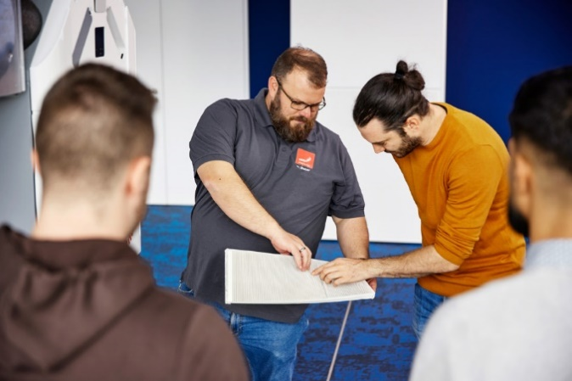
Motiv 1:
Ein Schwerpunkt in der Kundenansprache wird bei Zehnder im nächsten Jahr das komplett überarbeitete Schulungsprogramm der Zehnder Akademie sein. Dabei werden die Schulungen sowohl als Präsenzveranstaltung im neuen Zehnder Center of Climate angeboten als auch in digitaler Form.

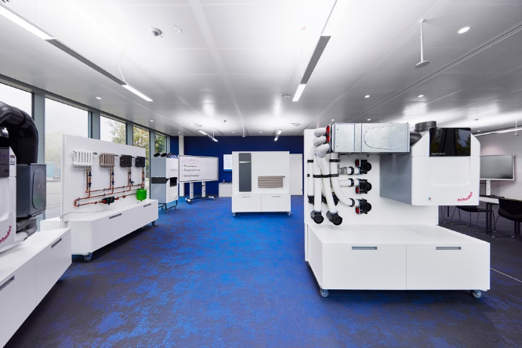
Motiv 2:
Die Schulungsräume im neuen Center of Climate beeindrucken durch ihre Modernität sowie die attraktiven Schulungsmodule, welche zum praktischen Anschauungsunterricht einladen.

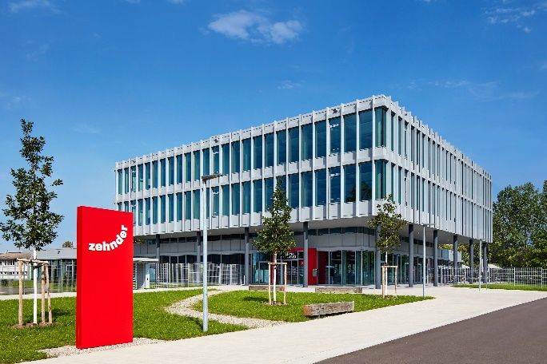
Motiv 3:
Die Schulungen der Zehnder Akademie finden in den mit hochmoderner Schulungstechnik ausgestatteten Räumlichkeiten im Center of Climate am Firmenstandort in Lahr statt.

Bildquelle: Zehnder Group Deutschland GmbH, Lahr.
Abdruck honorarfrei bitte unter Quellenangabe.

